ASSUNTO :. INDICO PARA QUE O DEPARTAMENTO COMPETENTE, REALIZE LIMPEZA DA ÁREA VERDE LOCALIZADA NA RUA PADRE JOSÉ JOAQUIM DE OLIVEIRA BRASEIROS EM FRENTE AOS CONDOMÍNIOS NO JARDIM LINDA CHAIB.

DESPACHO

SALA DAS SESSÕES ____/____/_____

PRESIDENTE DA MESA

INDICAÇÃO Nº , DE 2016

SENHOR PRESIDENTE,
SENHORES VEREADORES,

INDICO ao Exmo Senhor Prefeito Municipal para que o departamento competente, realize limpeza da área verde localizada na Rua padre José Joaquim de Oliveira Braseiros em frente aos condomínios no Jardim Linda Chaib.
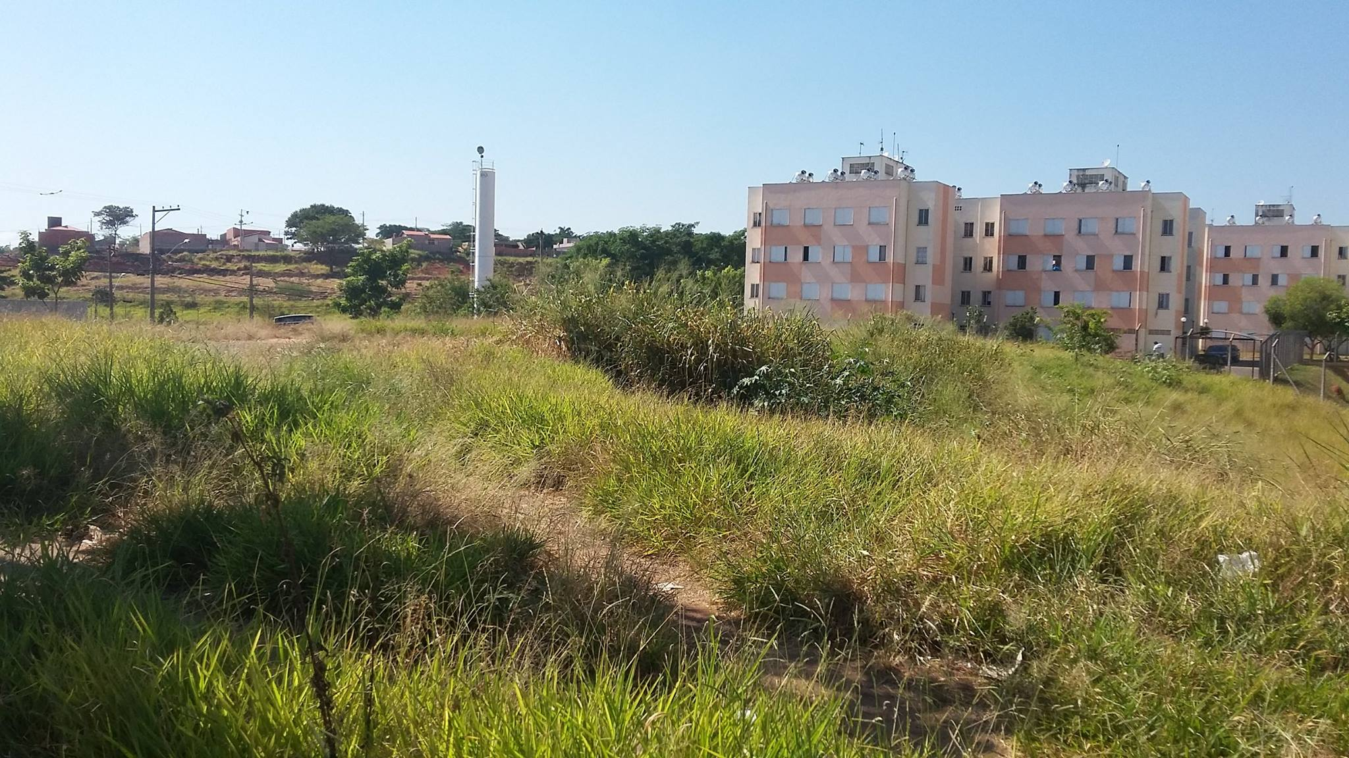

SALA DAS SESSÕES “VEREADOR SANTO RÓTOLLI”, aos 06 de maio de 2016

VEREADOR LUIS ROBERTO TAVARES

